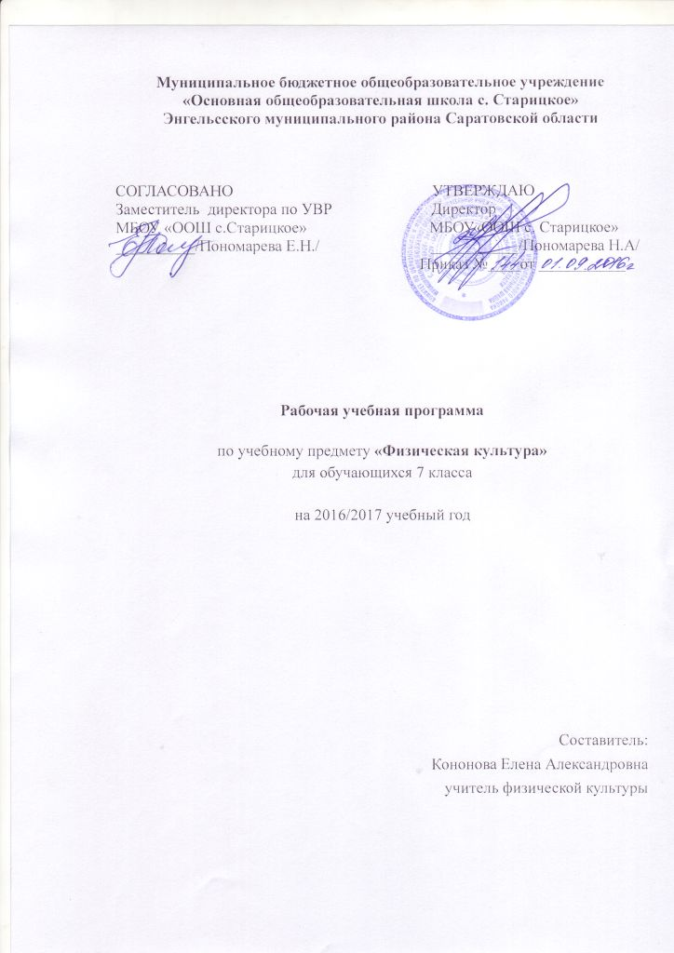
Пояснительная записка

Рабочая программа составлена на основе следующих нормативных документов:
- Закон РФ об образовании».
- Федеральный базисный учебный план общеобразовательных учреждений Российской Федерации, утвержденный приказом Минобразования РФ № 1312 от 09. 03. 2004.
- Программы основного общего образования: «Физическая культура. Рабочие программы. Предметная линия учебников М.Я. Виленского, В.И. Ляха. 5-9 классы: пособие для учителей общеобразовательных учреждений». В. И. Лях – Москва: Просвещение, 2012».
Данная программа адресована обучающимся 7 класса МБОУ «ООШ с. Старицкое».
Учебно-методический комплект: учебник «Физическая культура. 5-7 классы, под ред. М.Я. Виленского. - М.: Просвещение, 2013».
Согласно учебному плану и календарному учебному графику МБОУ «ООШ с. Старицкое» на 2016-2017 учебный год на изучение физической культуры в 7 классе отводится 102 часа в год (34 учебных недели, 3 часа в неделю).
Изучение физической культуры в 7 классе направлено на достижение следующих целей:
- развитие основных физических качеств и способностей, укрепление здоровья;
- формирование культуры движений, обогащение двигательного опыта физическими упражнениями с общеразвивающей направленностью; приобретение навыков в физкультурно-оздоровительной и спортивно-оздоровительной деятельности;
- воспитание интереса и положительного эмоционально отношения к физкультурно-оздоровительной и спортивно-оздоровительной деятельности;
- освоение знаний о физической культуре и спорте, их истории роли в формировании здорового образа жизни.
Задачи физического воспитания учащихся 7 класса направлены:
– на содействие гармоническому развитию личности, укрепление здоровья учащихся, закрепление навыков правильной осанки, профилактику плоскостопия, выработку устойчивости к неблагоприятным условиям внешней среды;
– обучение основам базовых видов двигательных действий;
– дальнейшее развитие координационных и кондиционных способностей;
– формирование знаний о личной гигиене, режиме дня, влиянии физических упражнений на состояние здоровья;
– углубленное представление об основных видах спорта;
– приобщение к самостоятельным занятиям физическими упражнениями и занятием любимым видом спорта в свободное время;
- формирование адекватной оценки собственных физических возможностей;
- содействие развитию психических процессов и обучению психической саморегуляции.
Планируемые результаты освоения учебного предмета

В результате освоения физической культуры ученик должен:
знать
- роль физической культуры и спорта в формировании здорового образа жизни, организации активного отдыха и профилактики вредных привычек;
- основы формирования двигательных действий и развития физических качеств;
- способы закаливания организма и основные приемы самомассажа;

уметь
- составлять и выполнять комплексы упражнений утренней и корригирующей гимнастики с учетом индивидуальных особенностей организма;
- выполнять акробатические, гимнастические, легкоатлетические упражнения (комбинации), технические действия спортивных игр;
- выполнять комплексы общеразвивающих упражнений на развитие основных физических качеств, адаптивной (лечебной) физической культуры с учетом состояния здоровья и физической подготовленности;
- осуществлять наблюдения за своим физическим развитием и физической подготовленностью, контроль за техникой выполнения двигательных действий и режимами физической нагрузки;
- соблюдать безопасность при выполнении физических упражнений и проведении туристических походов;
- осуществлять судейство школьных соревнований по одному из программных видов спорта;
использовать приобретенные знания и умения в практической деятельности и повседневной жизни для:
- проведения самостоятельных занятий по развитию физических качеств, совершенствованию техники движений;
- включения занятий физической культурой и спортом в активный отдых и досуг.

Содержание учебного предмета

№  п/п | Название раздела | Количество  часов | Проектная и исследовательская деятельность | Количество и виды контроля
1 | Знания о физической культуре  История физической культуры.  Физическая культура (основные понятия).  Физическая культура человека. | в процессе урока
2 | Способы двигательной (физкультурной) деятельности  Организация и проведение самостоятельных занятий физической культурой.  Оценка эффективности занятий физической культурой. | в процессе урока
3 | Физическое совершенствование  Физкультурно-оздоровительная деятельность.  Спортивно-оздоровительная деятельность с общеразвивающей направленностью.
3 | Гимнастика с основами акробатики. | 18 | 1
3 | Легкая атлетика | 30 | 1
3 | Лыжные гонки | 18 | 1
3 | Спортивные игры. | 36
3 | Баскетбол. | 12 | 1
3 | Волейбол. | 12 | 1
3 | Футбол. | 12 | 1
3 | Прикладно-ориентированная подготовка.  Упражнения общеразвивающей направленности.
Тематическое планирование

№  п/п | Тема урока | Количество  часов | Дата  проведения |  | Корректировка
№  п/п | Тема урока | Количество  часов | по плану | по факту | Корректировка
 | Легкая атлетика | 12
1 | Овладение техникой спринтерского бега. Правила по ТБ. | 1
2 | Овладение техникой спринтерского бега. Высокий старт от 30 до 40м. | 1
3 | Бег в равномерном темпе до 20 мин. | 1
4 | Техника прыжка в длину с места и с разбега. | 1
5 | Техника прыжка в высоту. | 1
6 | Метание малого мяча в цель и на дальность. | 1
7 | Проект «ГТО: IV ступень». | 1
8 | Круговая тренировка. | 1
9 | Развитие скоростно-силовых способностей. | 1
10 | Развитие скоростных способностей. Эстафеты. | 1
11 | Упражнения на развитие выносливости, скоростно-силовых, скоростных и координационных способностей. | 1
12 | Игры и эстафеты с элементами легкой атлетики. | 1
 | Гимнастика | 2
13 | Вис согнувшись и прогнувшись. | 1
14 | Контроль: подтягивание в висе. Поднимание прямых ног в висе. | 1
 | Футбол | 6
15 | Повторение основных правил и приемов игры в футбол. Правила ТБ. | 1
16 | Закрепление техники передвижений, остановок, поворотов и стоек. | 1
17 | Комбинации из освоенных элементов техники передвижений (перемещения, остановки, повороты, ускорения). | 1
18 | Ведение мяча по прямой с изменением направления движения и скорости ведения с пассивным сопротивлением защитника. | 1
19 | Овладение техникой ударов по воротам. | 1
20 | Комбинации из освоенных элементов: ведение, удар (пас), прием мяча, остановка, удар по воротам. | 1
 | Волейбол | 12
21 | Повторение основных правил и приемов игры в волейбол. Правила ТБ. | 1
22 | Стойки игрока. Техника передвижения: перемещения в стойке, остановки, ускорения. | 1
23 | Передача мяча сверху двумя руками на месте и после перемещения вперед. | 1
24 | Упражнения по овладению и совершенствованию в технике перемещений и владения мячом. | 1
25 | Ведение мяча в высокой, средней и низкой стойке. Прием мяча снизу двумя руками на месте и после перемещения вперед. | 1
26 | Нижняя прямая подача мяча через сетку. | 1
27 | Прямой нападающий удар после подбрасывания мяча партнером. | 1
28 | Комбинация из освоенных элементов: прием, передача, удар. | 1
29 | Закрепление тактики свободного нападения. Позиционное нападение с изменением позиций. | 1
30 | Проект «Приемы игры в волейбол». | 1
31 | Игра по упрощенным правилам мини-волейбола. | 1
32 | Игра по правилам. | 1
 | Гимнастика | 16
33 | Виды гимнастики. Правила ТБ. | 1
34 | Строевые упражнения. Выполнение команд «Пол-оборота направо!», «Пол-оборота налево!», «Полшага», «Полный шаг». | 1
35 | Общеразвивающие упражнения без предметов. | 1
36 | Общеразвивающие упражнения с предметами. | 1
37 | Опорный прыжок: м. - прыжок согнув ноги, д. - прыжок ноги врозь. | 1
38 | Опорный прыжок: м. - прыжок согнув ноги, д. - прыжок ноги врозь. | 1
39 | М. – кувырок вперед в стойку на лопатках, стойка на голове с согнутыми ногами; д. – кувырок назад в полушпагат. | 1
40 | М. – кувырок вперед в стойку на лопатках, стойка на голове с согнутыми ногами; д. – кувырок назад в полушпагат. | 1
41 | Акробатические упражнения. Контроль: подъем туловища. | 1
42 | Лазание по канату. Упражнения в висах и упорах. | 1
43 | Общеразвивающие упражнения с партнером. | 1
44 | Упражнения с предметами. Контроль: наклон вперед из положения сидя. | 1
45 | Упражнения с использованием гимнастических снарядов. Сгибание и разгибание рук в упоре лежа на полу. | 1
46 | Круговая тренировка. | 1
47 | Проект «История зарождения гимнастики». | 1
48 | Игры и эстафеты с использованием элементов гимнастических упражнений. | 1
 | Лыжная подготовка | 18
49 | Повторение техники лыжных ходов. Правила ТБ. | 1
50 | Одновременный одношажный ход. | 1
51 | Одновременный одношажный ход. | 1
52 | Одновременный одношажный ход. | 1
53 | Одновременный одношажный ход. | 1
54 | Одновременный одношажный ход. | 1
55 | Одновременный одношажный ход. | 1
56 | Подъем в гору скользящим шагом. | 1
57 | Подъем в гору скользящим шагом. | 1
58 | Поворот на месте «махом». | 1
59 | Поворот на месте «махом». | 1
60 | Проект «Лыжные виды спорта». | 1
61 | Преодоление бугров и впадин при спуске с горы. | 1
62 | Прохождение дистанции 4 км. | 1
63 | Лыжные гонки. | 1
64 | Игры и эстафеты с лыжами. | 1
65 | Игры и эстафеты с лыжами. | 1
66 | Игры и эстафеты с лыжами. | 1
 | Баскетбол | 12
67 | Повторение основных правил и приемов игры в баскетбол. Правила ТБ. | 1
68 | Совершенствование техники передвижений, остановок, поворотов и стоек. | 1
69 | Комбинации из освоенных элементов техники передвижений. | 1
70 | Ловля и передача мяча двумя руками от груди и одной рукой от плеча на месте и в движении с пассивным сопротивлением. | 1
71 | Ведение мяча в низкой, средней и высокой стойке. Ведение с пассивным сопротивлением защитника. | 1
72 | Броски одной и двумя руками с места и в движении с пассивным противодействием. | 1
73 | Освоение техники защиты. Перехват мяча. | 1
74 | Комбинация из освоенных элементов: ловля, передача, ведение, бросок. | 1
75 | Проект «Знаменитые баскетболисты». | 1
76 | Позиционное нападение с изменением позиций. | 1
77 | Нападение быстрым прорывом (2:1). | 1
78 | Игра по правилам мини-баскетбола. | 1
 | Футбол | 6
79 | Комбинации из освоенных элементов техники перемещений и владения мячом. | 1
80 | Позиционное нападение с изменением позиций игроков. | 1
81 | Закрепление приемов тактики. | 1
82 | Игра по упрощенным правилам. | 1
83 | Проект «Правила игры в футбол». | 1
84 | Игра по правилам. | 1
 | Легкая атлетика | 18
85 | Бег с ускорением от 40 до 60м. | 1
86 | Скоростной бег до 60м. | 1
87 | Контроль: бег 30м и 60м. | 1
88 | Контроль: челночный бег.. | 1
89 | Прыжки в длину с места. | 1
90 | Прыжки в длину с 9-11 шагов разбега. | 1
91 | Прыжковые упражнения. Контроль: прыжки со скакалкой. | 1
92 | Контроль: прыжки в длину с места и с разбега. | 1
93 | Прыжки в высоту с 3-5 шагов разбега. | 1
94 | Контроль: прыжки в высоту. | 1
95 | Метание теннисного мяча с места на дальность и с 4-5 шагов с разбега в коридор 10м на дальность и заданное расстояние. | 1
96 | Метание малого мяча в горизонтальную цель с расстояния 10-12м. | 1
97 | Контроль: метание мяча на дальность и в цель. | 1
98 | Броски и ловля набивного мяча. | 1
99 | Контроль: бег 1500м. | 1
100 | Контроль: бег 6 мин. | 1
101 | Летние Олимпийские игры. | 1
102 | Километры здоровья. | 1

